Закономерности протекания электрического тока в газах. Плазма.
В обычных условиях газ - это диэлектрик, т.е. он состоит из нейтральных атомов и молекул и не содержит свободных носителей эл.тока. Воздух является диэлектриком в линиях электропередач, в воздушных конденсаторах, в контактных выключателях.
Проводимость газов
При нагревании газа или действии на него ионизаторов (рентгеновских, радиоактивных или ультрафиолетовых лучей) газ ионизируется и становится электропроводным. В газе в результате столкновений на высоких скоростях появляются свободные заряженные частицы: ионы и электроны.
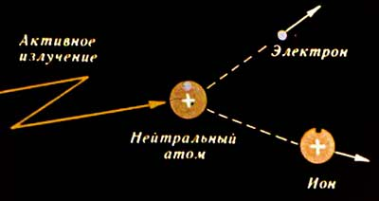
Ионизированный газ обладает электронно-ионной проводимостью.
Воздух является проводником при возникновении молнии, электрической искры, при возникновении сварочной дуги.
Если ионизированный газ находится в электрическом поле, то в газе возникает упорядоченное движение заряженных частиц, и при достижении напряжения пробоя в газе происходит электрический газовый разряд.
Газовый разряд - это электрический ток в ионизированных газах. Носителями зарядов являются положительные ионы и электроны. Газ перестает быть проводником, если ионизация газа прекращается. Электроны и положительные ионы в газе, встречаясь, могут образовать нейтральные атомы.
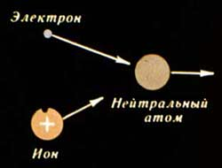
Явление воссоединения противоположно заряженных частиц в газе называется рекомбинацией заряженных частиц. Существует самостоятельный и несамостоятельный газовый разряд.
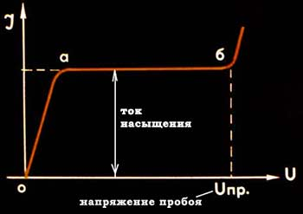
Несамостоятельный газовый разряд - возникает при действии на газ внешнего ионизатора, когда электрический ток разряда достигает насыщения, здесь электропроводность газа вызвана лишь действием ионизатора. Если действие ионизатора прекратить, то прекратится и разряд.
Самостоятельный газовый разряд - возникает при увеличении разности потенциалов между электродами до напряжения пробоя, тогда газовый разряд продолжается и после прекращения действия внешнего ионизатора за счет ионов и электронов, возникающих в результате ударной ионизации, возникает электронная лавина.
Несамостоятельный газовый разряд может переходить в самостоятельный газовый разряд при Ua = Uпробоя.
Электрический пробой газа - процесс перехода несамостоятельного газового разряда в самостоятельный.
Самостоятельный газовый разряд бывает 4-х типов:
- Тлеющий разряд - возникает при низких давлениях (до нескольких мм рт.ст.). Тлеющий разряд при пониженном давлении можно наблюдать в рекламных газосветных трубках, лампах дневного света, газовых лазерах.
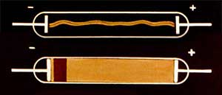

С понижением давления в газах возрастает длина свободного пробега электронов и ионов. При достаточно низком давлении возникает электрический разряд. При разряде газ в трубке светится, оставаясь холодным. При небольшом разряжении воздуха в трубке между электродами появляется разряд в виде светящейся змейки. Если газ разрядить сильнее, то начинает светиться трубка. Цвет зависит от газа, наполняющего трубку. При этом часть разрядного пространства заполняется плазмой. 2.
- Искровой разряд - возникает при нормальном давлении и высокой напряженности электрического поля (около 3х10⁶ В/м). Искровой разряд быстро гаснет и вспыхивает вновь. Примером такого разряда является молния. Длительность разряда молнии очень ммала (10-6 с), но сила тока и напряжение огромны (5х10⁵ А, 10⁹ В).
- Коронный разряд - возникает при нормальном атмосферном давлении в неоднородных электрических полях, внешне напоминает корону, можно увидеть на острых выступающих частях, например мачтах кораблей, в электрофильтрах, при утечке энергии.
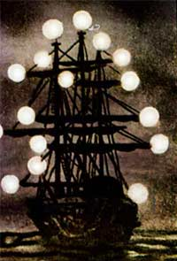
- Дуговой разряд - возникает при низком напряжении между электродами ( около 50 В), ток разряда очень сильный, а температура достигает 4000оС.
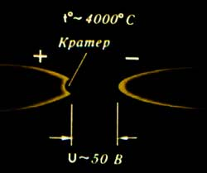
Применение электрической дуги: первоначально - свеча Яблочкова, дуговая электросварка, мощные прожекторы, проекционная киноаппаратура.

ПЛАЗМА
Плазма - это четвертое агрегатное состояние вещества с высокой степенью ионизации за счет столкновения молекул на большой скорости при высокой температуре.
Плазма встречается: ионосфера - слабо ионизированная плазма, Солнце - полностью ионизированная плазма; пламя - ионизированный газ, состоит из нейтральных атомов, положительных ионов и электронов; является как бы смесьью трех газов: атоного, ионного и электронного; искусственная плазма - в газоразрядных лампах.
Плазма бывает:
- низкотемпературная - при температурах меньше 100 000К (пример - пламя);
- высокотемпературная - при температурах больше 100 000К (пример - Солнце).
Основные свойства плазмы:
- высокая электропроводность
- сильное взаимодействие с внешними электрическими и магнитными полями.
При температуре
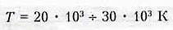
любое вещество находится в состоянии плазмы.
Интересно:
Плазма - это основное состояние вещества во Вселенной. Радиационные пояса Земли представляют собой плазму.
Выполните задание по физике и отправьте результат 20. 04. 2020. По адресу ris-alena@mail.ru

- Чем обусловлена проводимость газов?
- Что может являться ионизатором газов?
- Что называют газовым разрядом?
- Что необходимо для существования электрического тока в вакууме?
- Что называют плазмой?
- В чем заключаются свойства плазмы?

